NOMBRE DE LA MATERIA

Arquitectura de Computadoras

NOMBRE DEL DOCENTE

Edwin Celestino García Alcocer

NOMBRE DEL TRABAJO

Actividad 3 - Arduino

NOMBRE DEL ALUMNO

Diego Antonio Morales de la Cruz

Alejandro Guevara de Luna

UNIDAD

2

FECHA Y LUGAR

25 de octubre del 2022

Instituto Tecnológico de Pabellón de Arteaga

**Manual de instalación y configuración de entorno Arduino**

-Características generales de nuestro Arduino:

Arduino uno:

* Microcontrolador: ATMega328P.
* Velocidad de reloj: 16 MHz.
* Voltaje de trabajo: 5V.
* Voltaje de entrada: 7,5 a 12 voltios.
* Pinout: 14 pines digitales (6 PWM) y 6 pines analógicos.
* 1 puerto serie por hardware.
* Memoria: 32 KB Flash (0,5 para bootloader), 2KB RAM y 1KB Eeprom

-Descarga e instalación paso a paso del software Arduino:

Entrar a la pagina oficial de Arduino <https://arduino.cc/en/software>

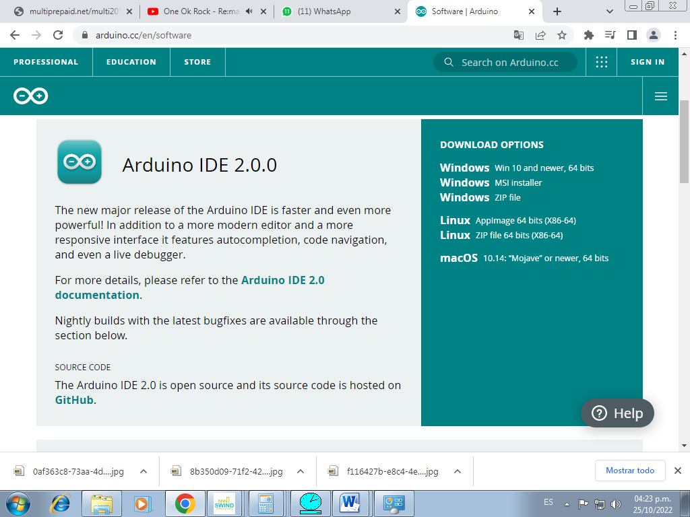

Seleccionar nuestro sistema operativo, después de eso presionar el botón JUST DOWNLOAD

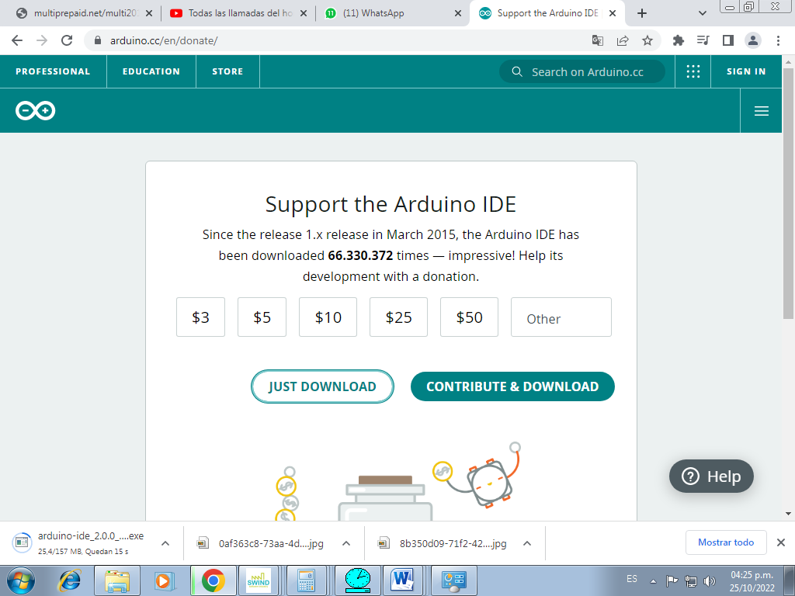

Abrir el instalador, y presionar el botón acepto

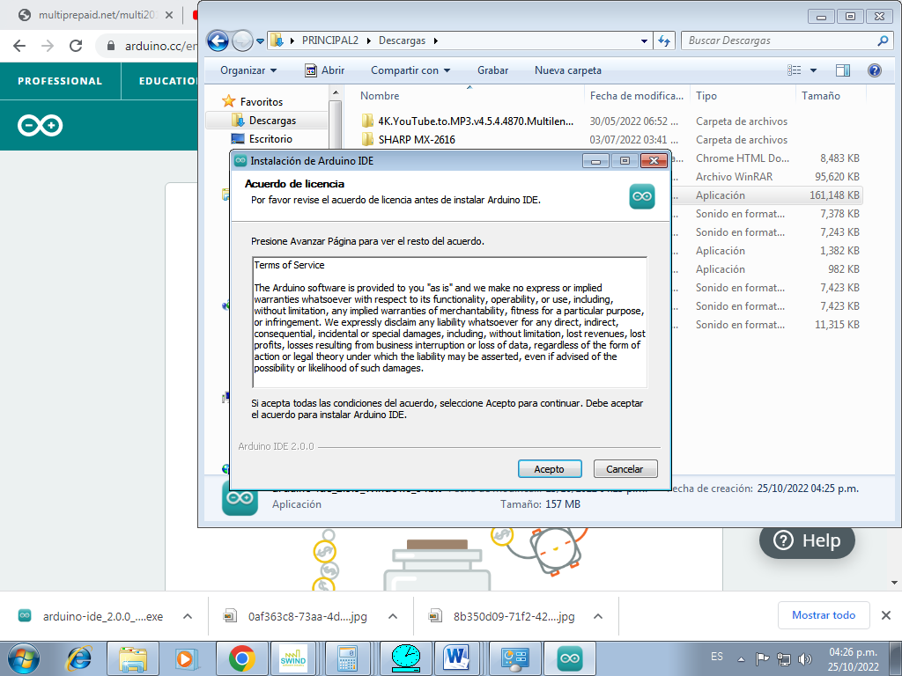

Clic en instalar

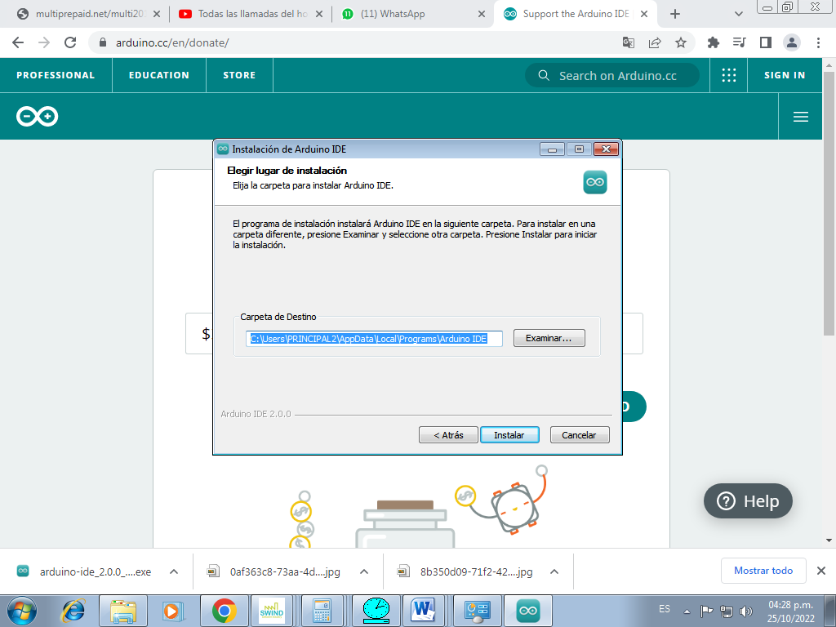

Esperar a que termine la instalación

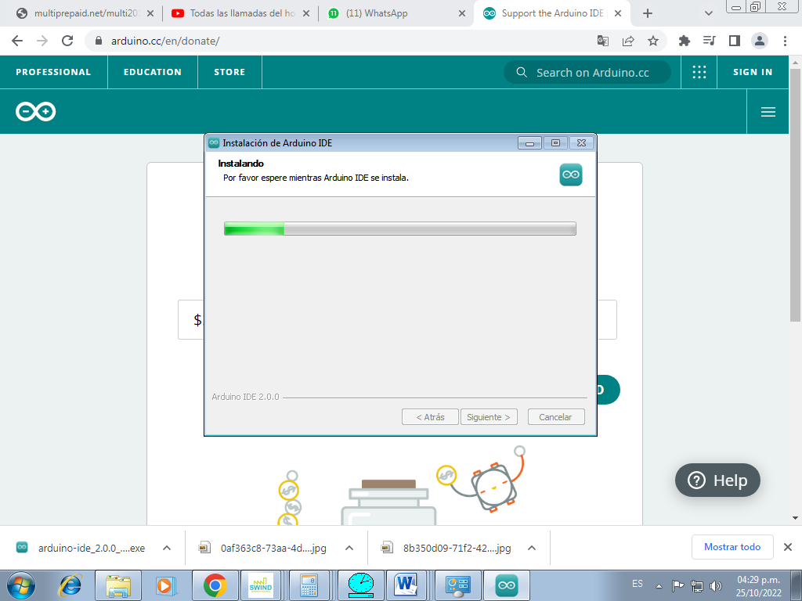

Clic en finalizar, y listo tendremos Arduino IDE instalado.

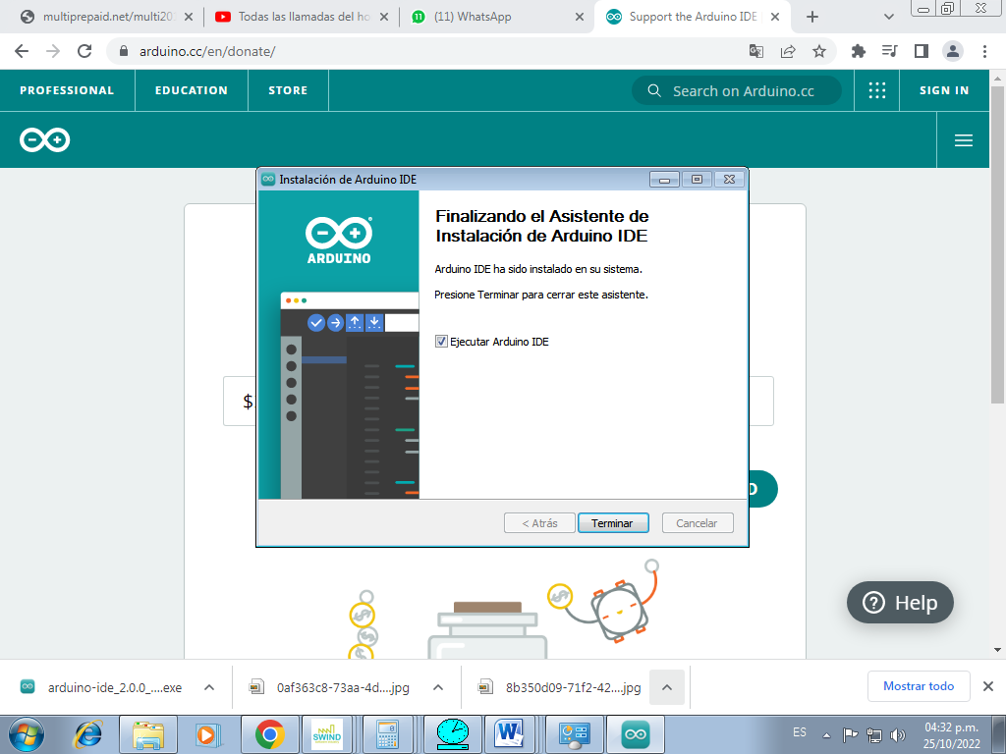

Configuración de entorno de desarrollo en base al dispositivo Arduino

1. Conectados el Arduino a la PC
2. El Arduino IDE detectara automáticamente el puerto y el dispositivo, por lo que solamente debemos seleccionarlo en la lista.

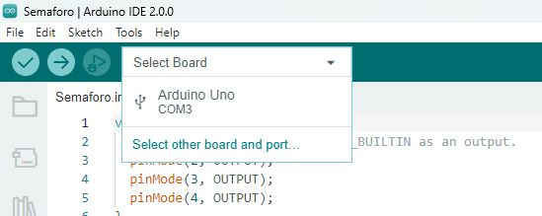

1. Listo el dispositivo debería funcionar correctamente.

¿Cómo cargar código?

Cuando tengamos el código listo hacemos clic en el botón de la flecha a la derecha y listo si no tenemos ningún error el código será enviado correctamente al Dispositivo Arduino



**Practicas**

Código:

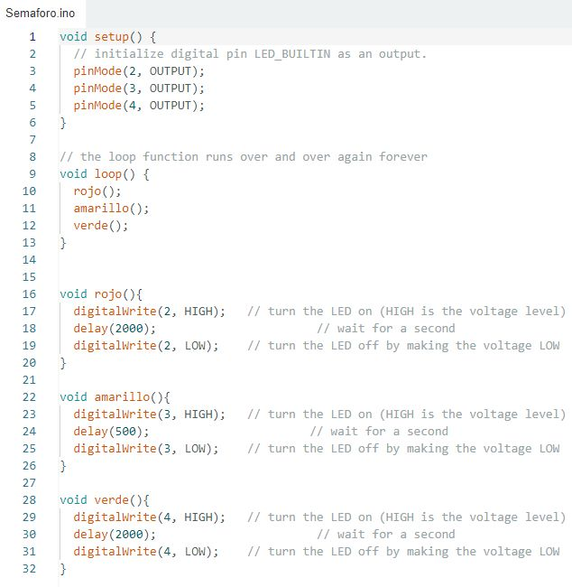

Practica 1:

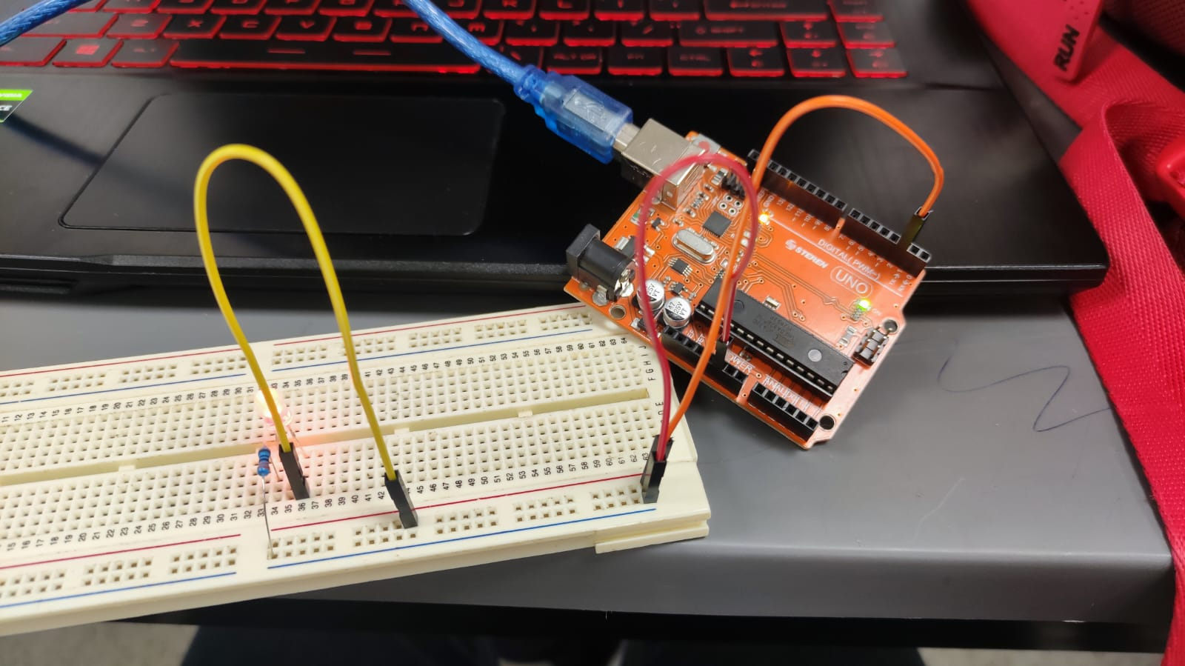

Practica 2:

